ESCUELA SUPERIOR POLITÉCNICA DEL LITORAL
INSTITUTO DE CIENCIAS FÍSICAS
FISICA C TERCERA EVALUACIÓN II TERMINO 2009-2010

Apellidos:…………………………………Nombre:…………………Paralelo……………

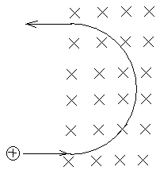
1. (8 puntos) Un protón (m_{p}=1.67x10⁻²⁷ kg) ingresa con velocidad v a un campo magnético de 0.45 T y describe una trayectoria circular de radio 0.28 m, como se muestra en la figura. Calcule la rapidez inicial del protón.

2. (6 puntos) En cuál de las espiras mostradas el flujo magnético es mayor? Justifique su respuesta.
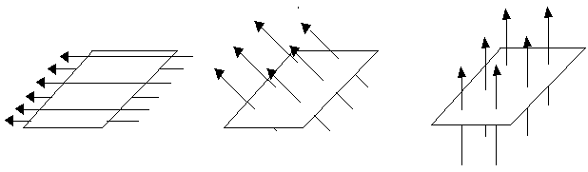

3. (6 puntos) En cuál de las siguientes figuras está mejor representado el campo magnético entre dos imanes?
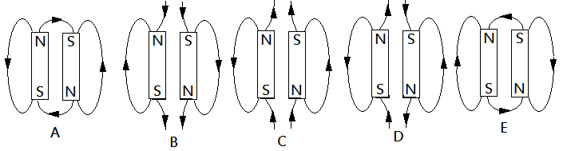

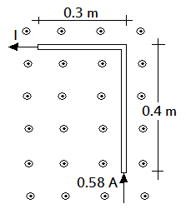
4. (10 puntos) Cual es la magnitud de la fuerza sobre el pedazo de conductor en L, que transporta una corriente de 0.58 A y se encuentra situado dentro de un campo magnético de 0.35 T como se indica en la figura?

5. (10 puntos) Una esfera no conductora de radio a tiene una densidad de carga ρ uniforme. Cuál es la magnitud del campo eléctrico a una distancia b del centro de la esfera? (b<a)

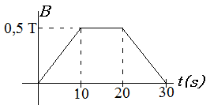
6.- (20 puntos) Una espira circular tiene una resistencia R=10 ohmios y un radio r=20 cm se encuentra dentro de un campo magnético que varía en el tiempo según el gráfico adjunto.
a.- Calcular y graficar la fem inducida.

b.- Calcular y graficar la corriente inducida.

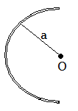
7. (20 puntos) Un alambre doblado en forma de semicírculo de radio a mantiene una carga eléctrica distribuida uniformemente, a lo largo de su longitud, con densidad λ.
a.- Calcule la intensidad del campo eléctrico en O.

b.- Determine el potencial eléctrico en O.

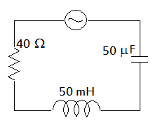
8. (20 puntos) La fuente de voltaje del circuito tiene Vrms=100 V y una frecuencia ω=1000 rad/s. Calcular:
a.- La corriente eficaz del circuito

b.- La potencia media suministrada por la fuente.

c.- Demostrar que la potencia media suministrada por la fuente es igual a la potencia media disipada en el resistor.

d.- A que frecuencia la corriente del circuito es máxima?

